附件1
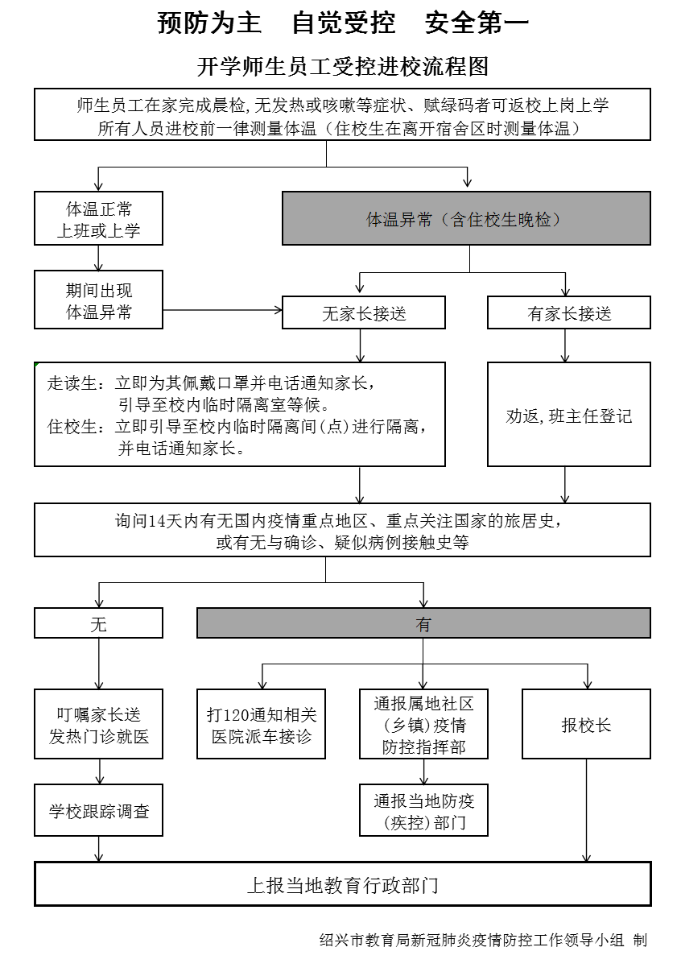

附件2
学生返校健康申报表
姓名 |  |  | 性别 |  |  | 班级
身份证号 |  |  |  |  |  | 学号
绍兴住址 |  |  |  |  |  | 联系电话
假期是否离开绍兴市 | □是 □否 |  | 离开后的旅居地省  （国家、地区）
本人及家庭成员是否为新冠肺炎确诊病人或疑似病人 |  |  |  |  |  |  |  | □是 □否
如是，是否能提供诊治医院康复证明 |  |  |  |  |  |  |  | □是 □否
本人及家庭成员是否曾接受隔离医学观察（或居家观察） |  |  |  |  |  |  |  | □是 □否
如是，是否能提供解除隔离观察证明 |  |  |  |  |  |  |  | □是 □否
流行病学史报告（返校前14天，您是否有以下情况）
1.是否有武汉市或境外国家、地区的旅居史？  若为“是”请填写：本人于2020年__月__日自________（填旅居地）通过_______（填交通方式）返回绍兴，本人在外地期间___（有/无）与确诊者、疑似者有密切接触史，___（有/无）发热、咳嗽等身体不适症状。___（有/无）正在接受_____（集中/居家）医学观察。 |  |  |  |  |  |  |  | □是 □否
2.是否曾接触过来自武汉市或从境外入境人员？  若为“是”请填写：本人于2020年__月__日接触来自________人员。该人员目前___（有/无）发热、咳嗽等身体不适症状，本人目前目前___（有/无）发热、咳嗽等身体不适症状。 |  |  |  |  |  |  |  | □是 □否
3.家人/同住人员有无发热、咳嗽等症状？  若为“是”请填写：______（称谓）于2020年__月__日起出现发热、咳嗽等症状，___（有/无）接触来自武汉市或从境外入境人员，___（有/无）前往医院就诊。本人目前目前___（有/无）发热、咳嗽等身体不适症状。 |  |  |  |  |  |  |  | □是 □否
4.家人/同住人员是否有“红码”“黄码”或“橙码”的情况？  若为“是”请填写：______（称谓）目前健康码显示为___码。本人目前目前___（有/无）发热、咳嗽等身体不适症状。 |  |  |  |  |  |  |  | □是 □否
本人及家人/同住人员当日健康信息
家人称谓 | 体温 | 发热、咳嗽等症状 |  |  | 健康码赋码
本人 | ℃ | □有 □无 |  |  | □绿码 □红码 □黄码 □橙码
 | ℃ | □有 □无 |  |  | □绿码 □红码 □黄码 □橙码
 | ℃ | □有 □无 |  |  | □绿码 □红码 □黄码 □橙码
 | ℃ | □有 □无 |  |  | □绿码 □红码 □黄码 □橙码
我们郑重承诺：以上所有信息均真实准确，无瞒报、谎报情况；若有不实，愿意承担相应法律责任。我们严格遵守绍兴市新冠肺炎疫情防控工作政策规定，自觉配合学校做好疫情防控工作。

学生签名：___________ 学生监护人签名：___________

2020年____月____日
班主任意见 | □同意返校 □不同意返校  签名：_______________  2020年____月____日
学校疫情防控专班意见 | □同意返校 □不同意返校  签名：_______________  2020年____月____日
学校意见 | □同意返校 □不同意返校  (盖章)  2020年____月____日

